哈尔滨工业大学计算机科学与技术学院
2016年秋季学期《软件工程》
Lab 3：Git实战

姓名 | 学号 | 联系方式
张茗帅 | 1140310606

目 录

1 实验要求 1
2 安装Git 1
2.1 本地机器上安装git 1
2.2 申请github帐号 3
3 Git操作过程 4
3.1 实验场景(1)：仓库创建与提交 4
3.2 实验场景(2)：分支管理 13
3.3 实验场景(3)：远程仓库与远程分支 19
3.4 实验场景(4)：GIT高级命令 27
4 在Eclipse中安装和使用Git Plugin 32
4.1 Eclipse中Git plugin的安装和配置 32
4.2 Eclipse中使用Git plugin 33
5 计划与实际进度 41
6 小结 41

实验要求
实验目标：
1熟练掌握git的基本指令和分支管理指令；
2掌握git支持软件配置管理的核心机理；
3在实践项目中使用git/github管理自己的项目源代码。
4为后续各实验的git管理打下基础。

安装Git

本地机器上安装git
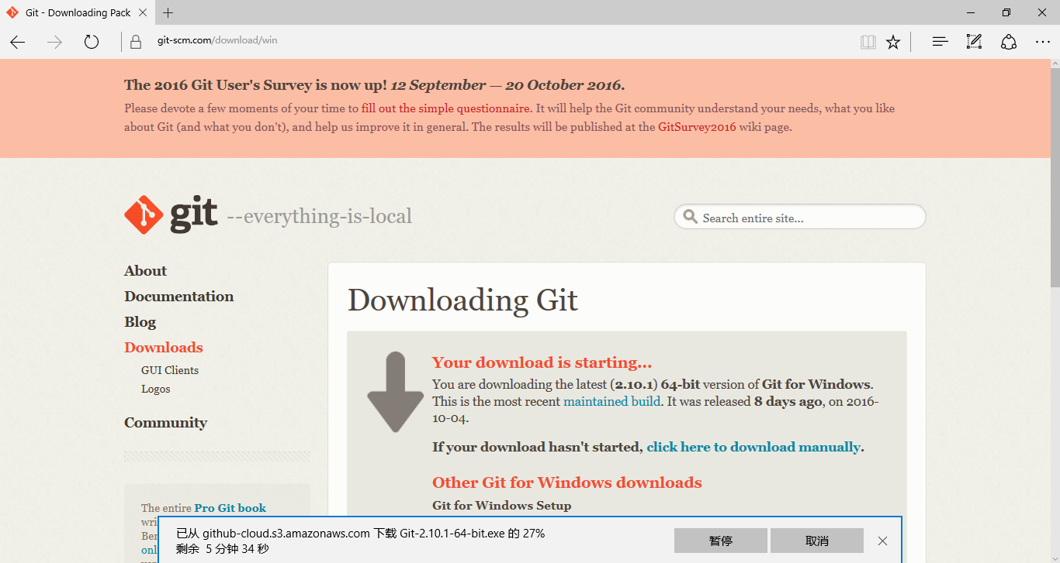
注：进入官网下载git
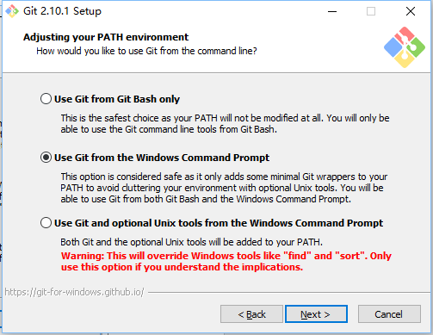
注：下载过程中的配置
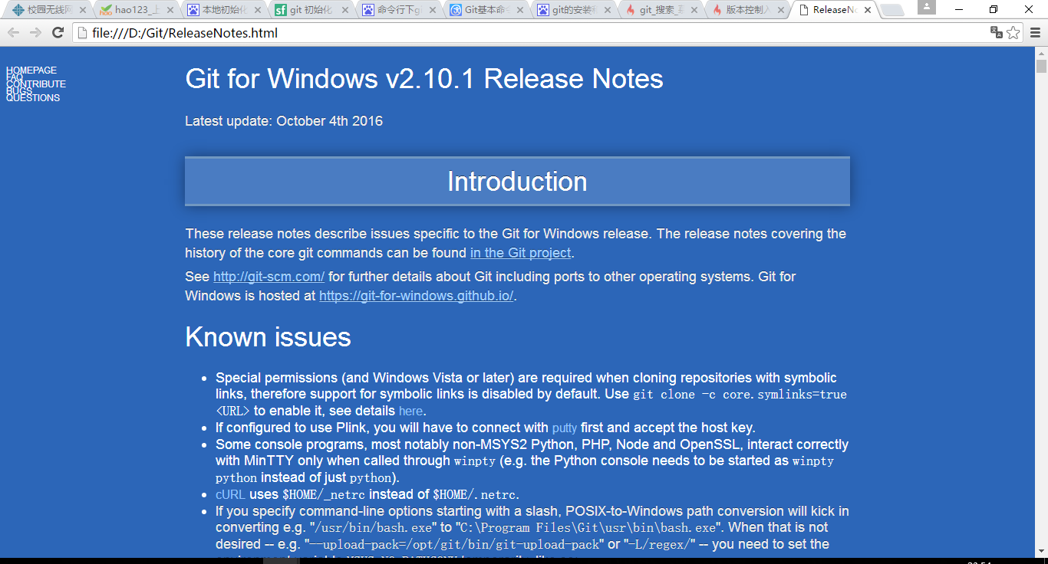
注：下载成功后，显示git的版本信息
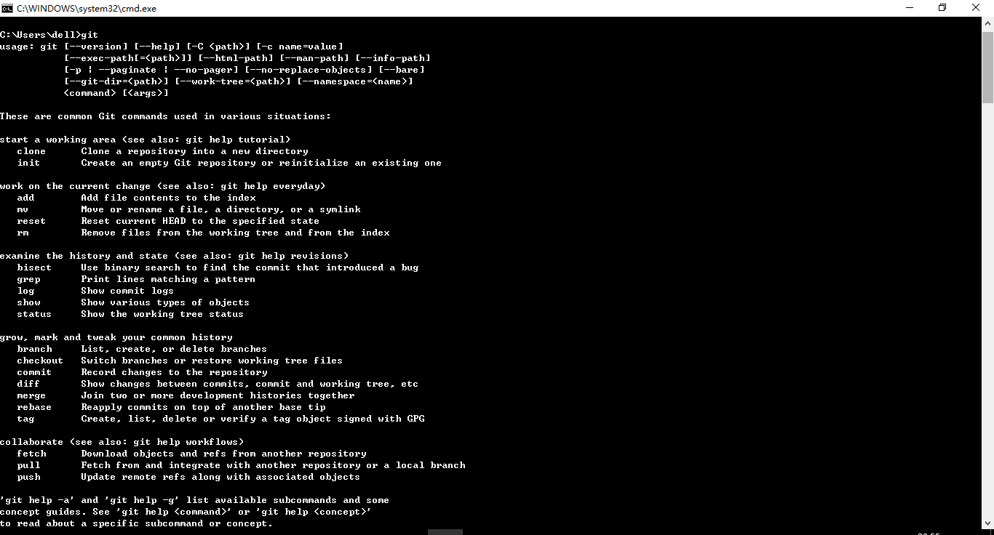
注：在命令行下显示git版本信息

申请github帐号
URL地址：
https://github.com/Remainin/Lab1
https://github.com/Remainin/Lab2

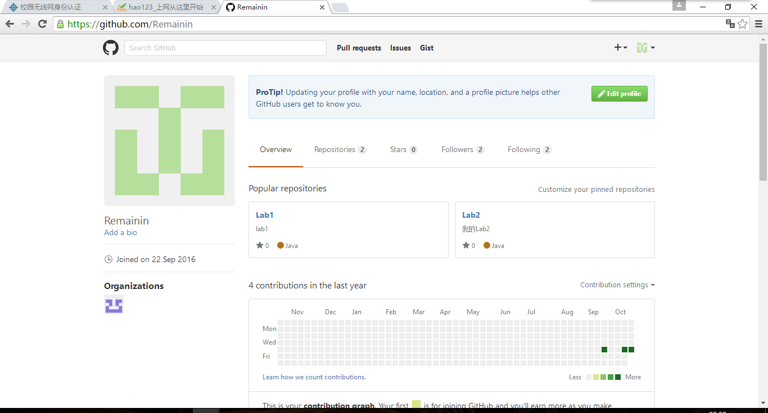
注：这是我的github账户信息

Git操作过程

实验场景(1)：仓库创建与提交
1. 本地初始化一个git仓库，将自己在Lab1中所创建项目的全部源文件，加入进去，纳入git管理
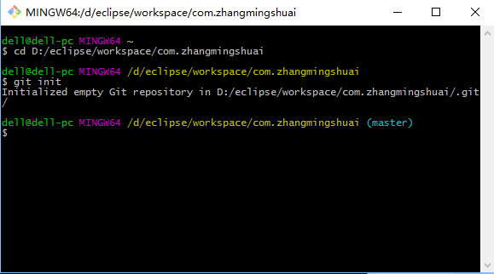
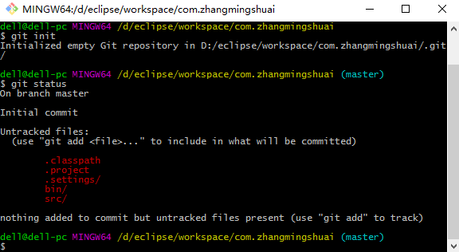
注：本地仓库中为add的所有文件
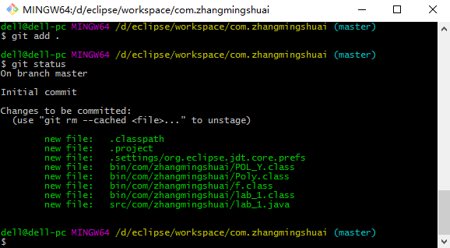
2. 提交
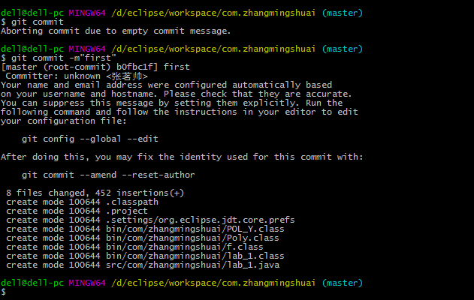
3. 手工对Lab1的若干文件进行修改
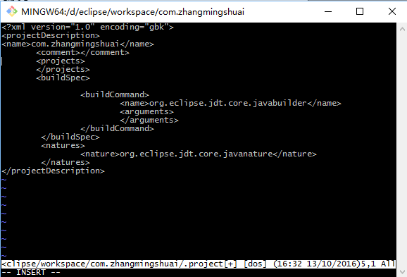
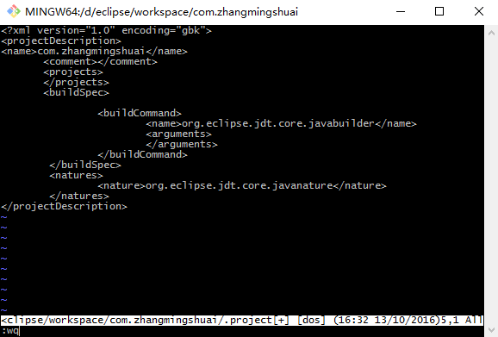

4. 查看上次提交之后都有哪些文件修改、具体修改内容是什么
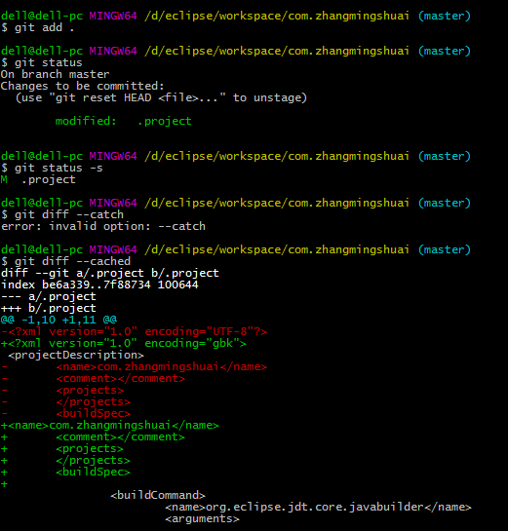
5. 重新提交
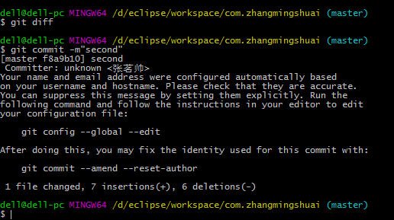

6. 再次对Lab1的3个文件进行修改
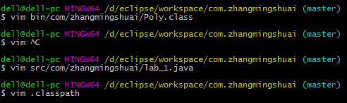
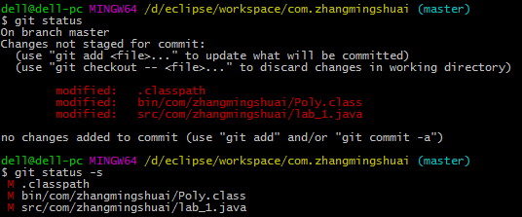
7. 重新提交
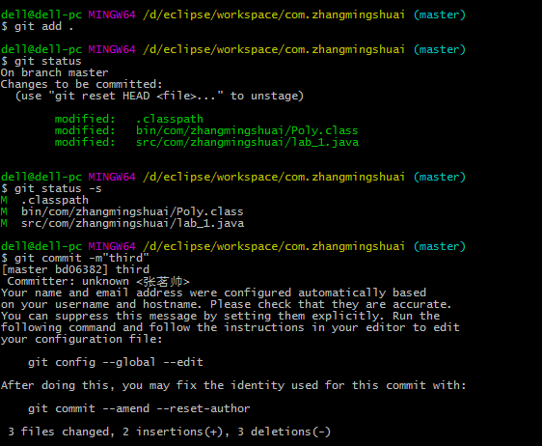

8. 把最后一次提交撤销
9. 查询该项目的全部commit记录
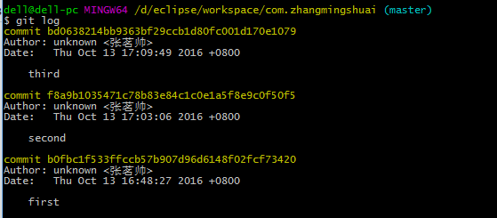
10. 在GitHub上创建名为Lab1的仓库，并在本地仓库建立相应的远程仓库
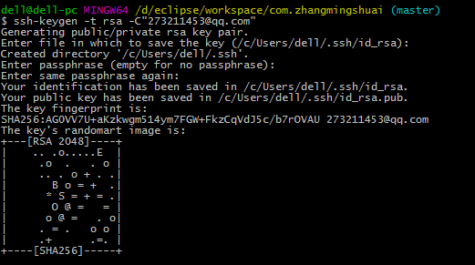
注：生成Ssh Key
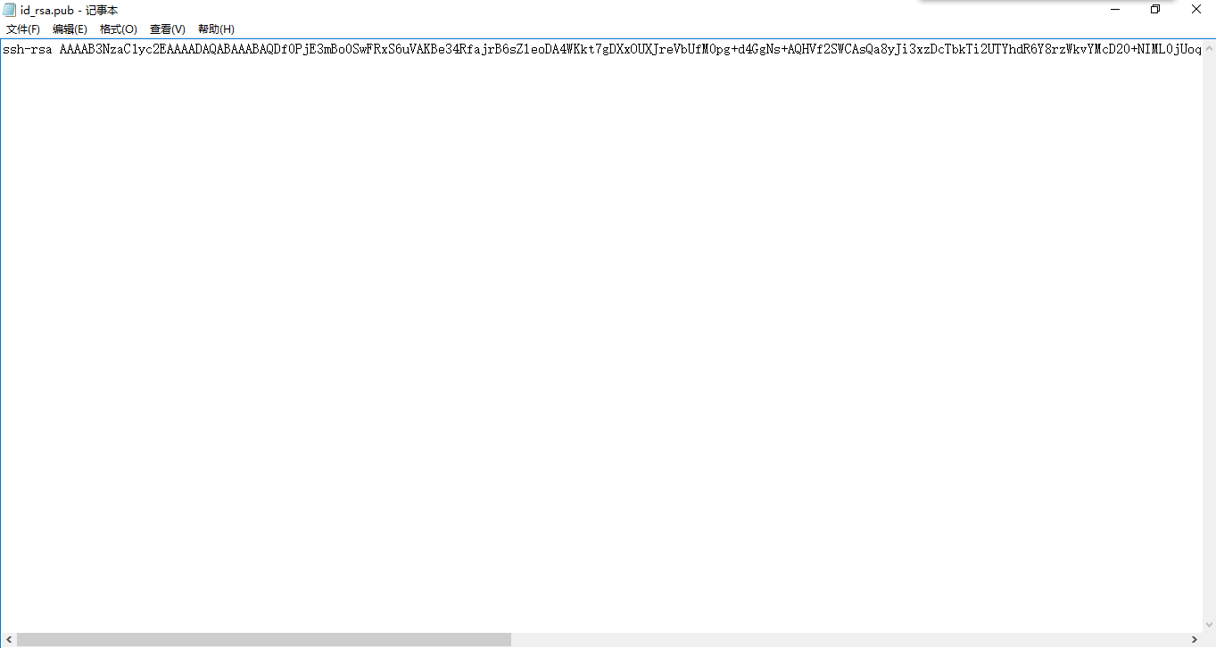
注：复制sshkey到github上
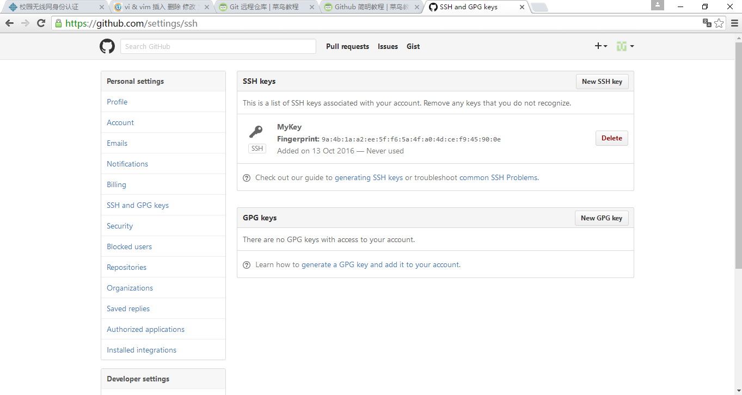
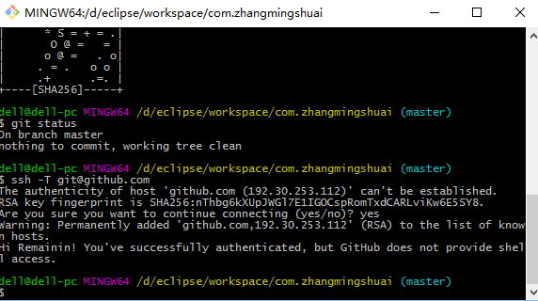
注：本地验证sshkey是否连接成功
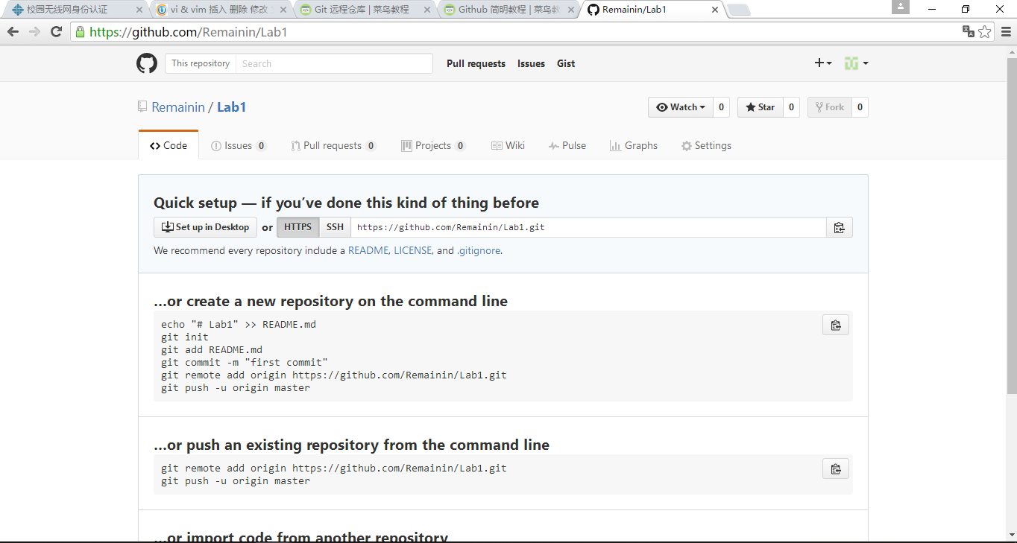
注：在github上创建Lab1仓库

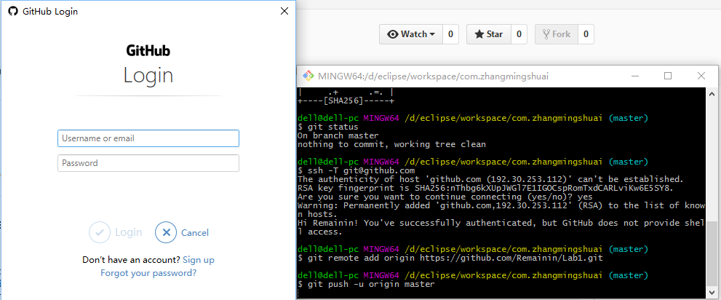
注：在本地添加远程仓库（github上的Lab1）

11. 将之前各步骤得到的本地仓库全部内容推送到GitHub的Lab1仓库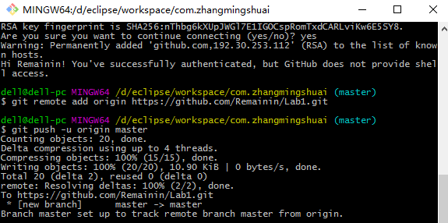
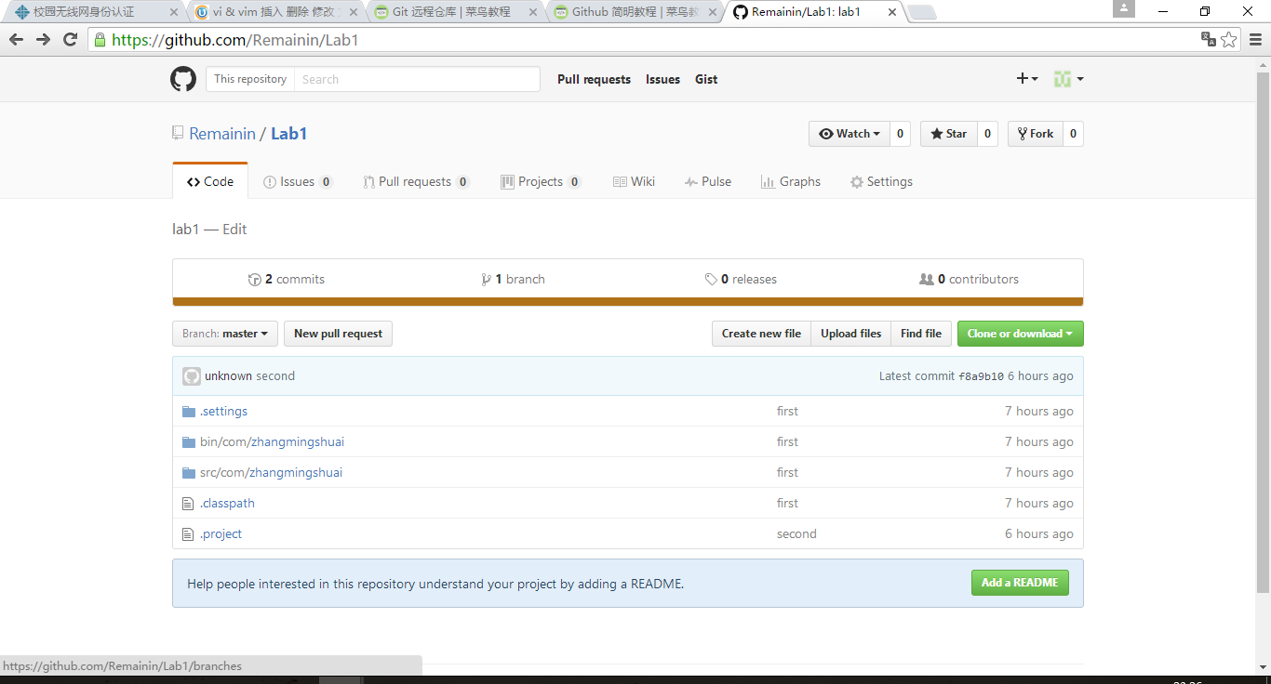

实验场景(2)：分支管理
1. 获得本地Lab1仓库的全部分支，切换至分支master
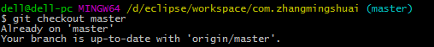
2. 在master基础上建立两个分支B1、B2
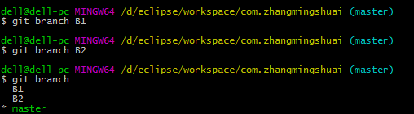
3. 在B2分支基础上创建一个新分支C4
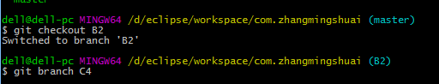
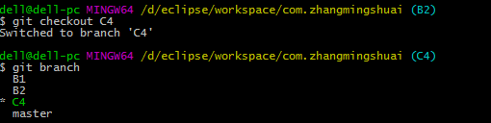
4. 在C4上，对4个文件进行修改并提交
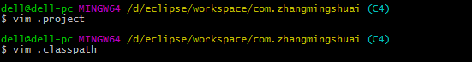
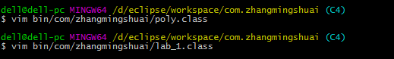

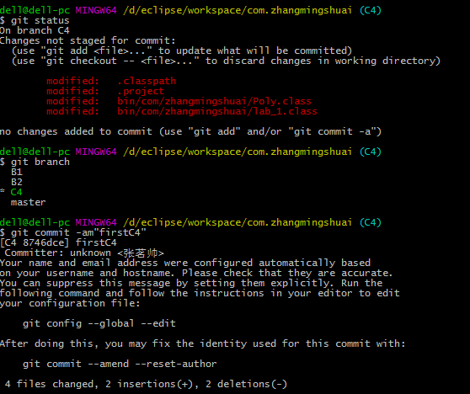
5. 在B1分支上对同样的4个文件做不同修改并提交

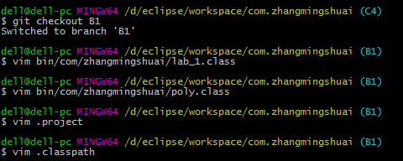

6. 将C4合并到B1分支，若有冲突，手工消解
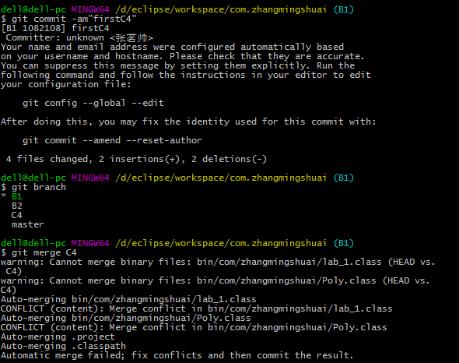
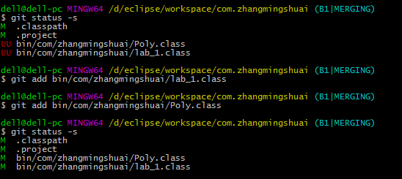
注：先将之前的B1分支进行提交，然后merge，有冲突，需手工消解
注：手工消解冲突后先add，然后再commit

7. 在B2分支上对3个文件做修改并提交
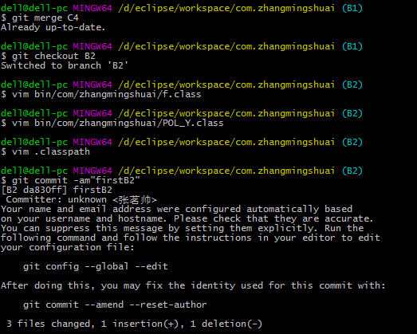
8. 查看目前哪些分支已经合并、哪些分支尚未合并
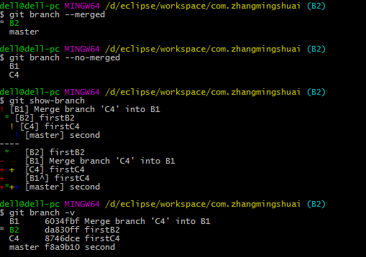

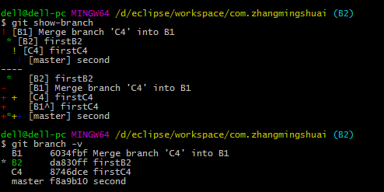
9. 将已经合并的分支删除，将尚未合并的分支合并到一个新分支上，分支名字 为你的学号
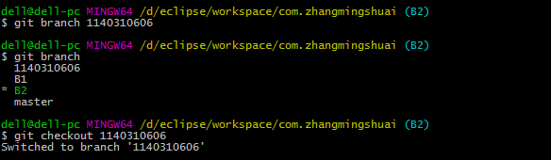
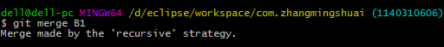

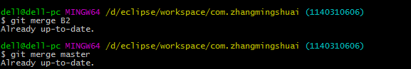
注：将所有分支合并至1140310606分支中
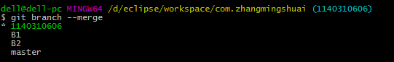

10. 将本地以你的学号命名的分支推送到GitHub上自己的仓库内；
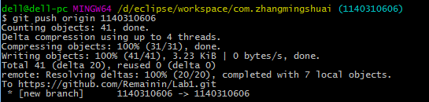
11. 查看完整的版本变迁树；
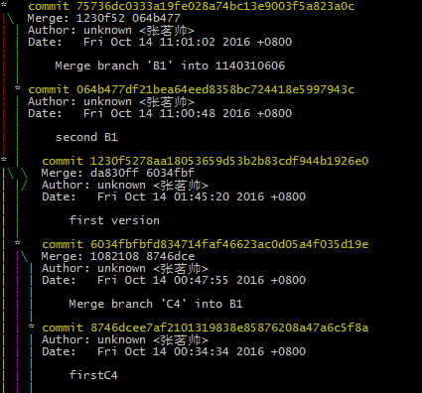
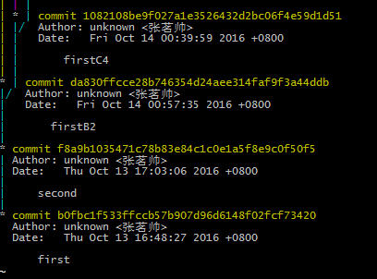
12. 在Github网站以web页面的方式查看你的Lab1仓库的当前状态
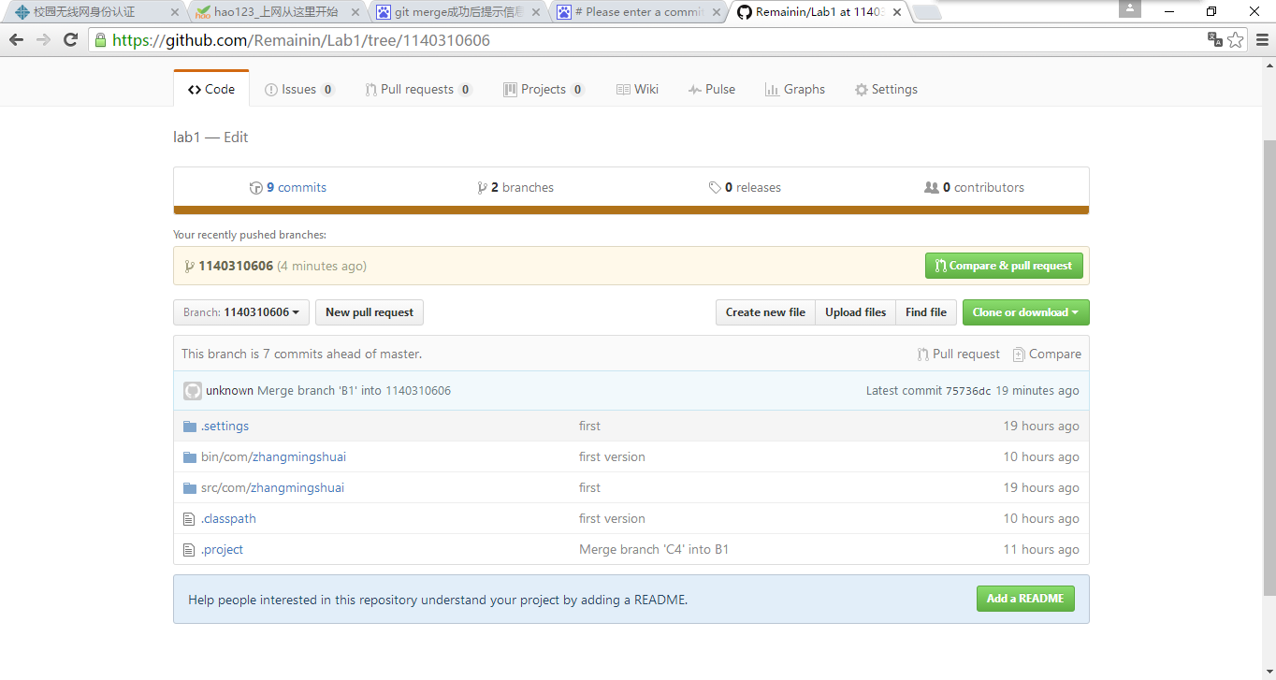

实验场景(3)：远程仓库与远程分支

1. 获取自己Lab1的搭档的GitHub上的Lab1仓库URL，在本地自己的Lab1仓库建立自己 命名的分支指向它（后一步骤在下属第三张图中：本地建立分支指向它）
2. 查询目前本地已配置了哪个(些)远程仓库，查看各自详细信息以及权限等
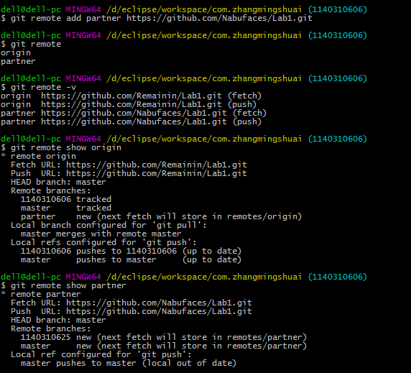
3. 将自己搭挡的Lab1数据从GitHub复制到本地
4. 查看本地仓库当前的远程分支
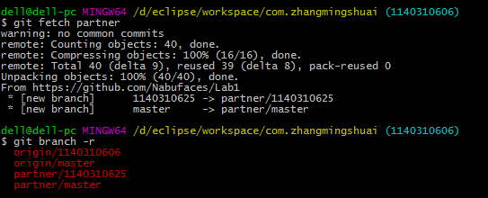

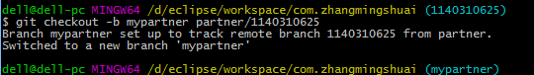
注：在本地仓库建立myparter分支指向远程仓库对应的分支

5. 在自己命名的分支上选择任意三个文件做改动提交，然后将本地以自己命名的分支推 送到搭档的GitHub仓库中
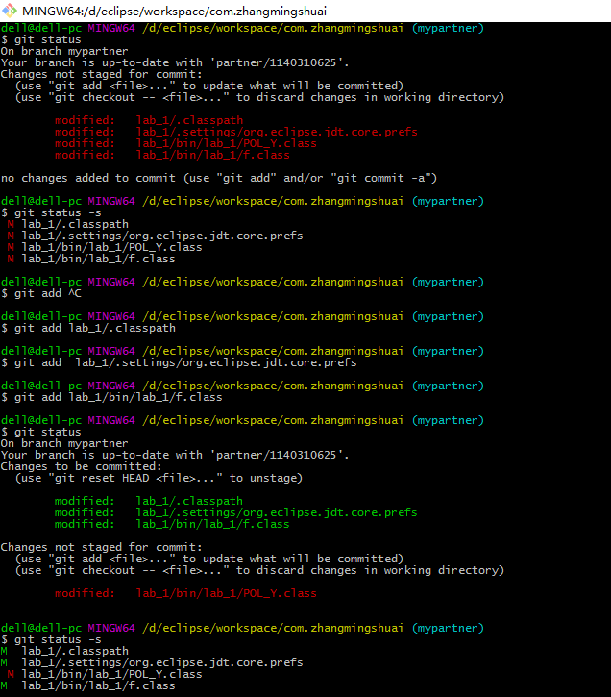
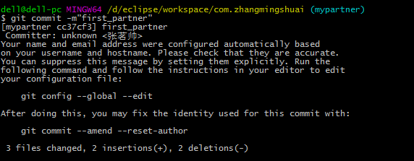
注：首先在本地提交该分支
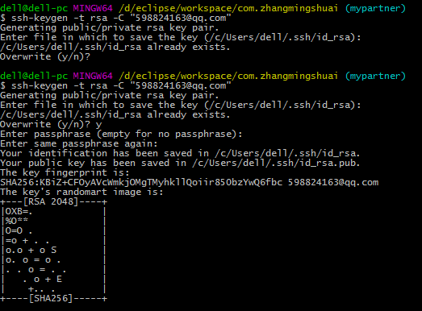
注：第一次推送没有权限，于是在网上找到两种方法
第一种是直接在github的对应仓库中互加collaborator
第二种是在对方的github中添加其仓库与自己连接的sshkey
我采用的第二种…比较麻烦，刚开始没有找到第一种方法
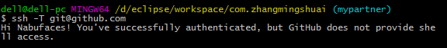
注：然后重新添加其远程仓库后
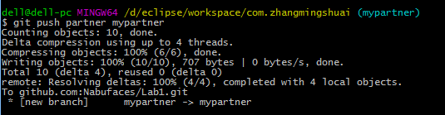
注：推送本地分支至搭档的github成功
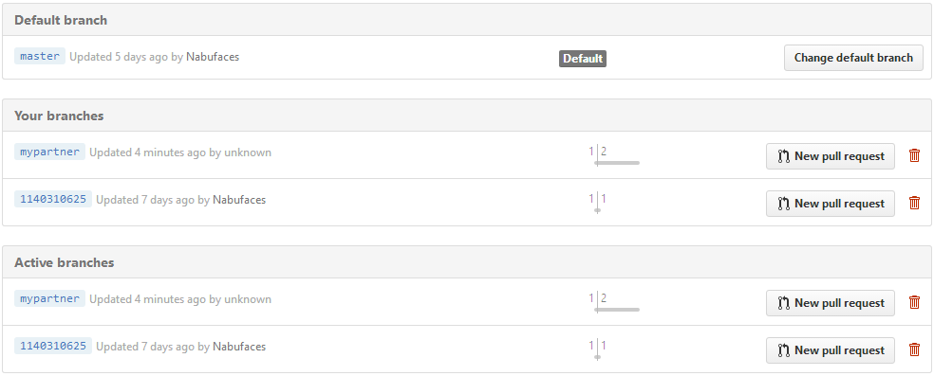
6. 任选Lab1中三个文件做改动，将结果推送到自己的GitHub上，从GitHub上获取搭档 的最新推送
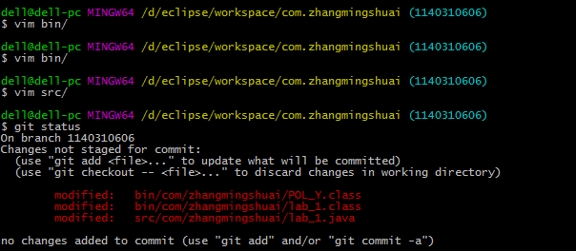
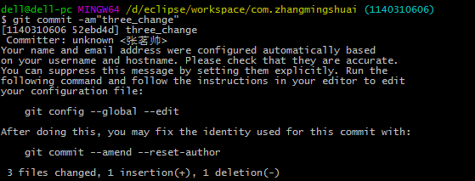
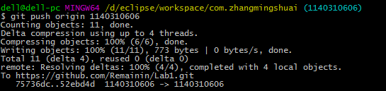
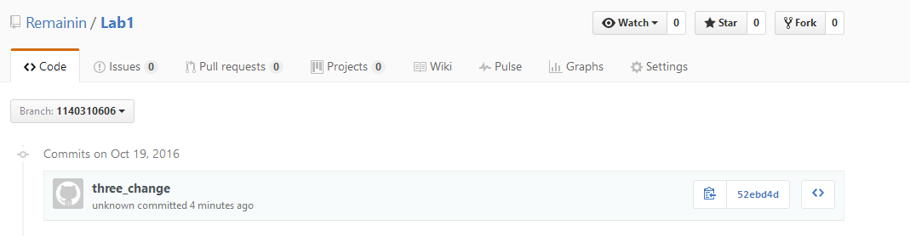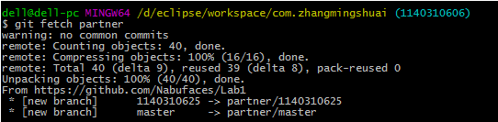
7. 查看本地仓库当前的远程分支
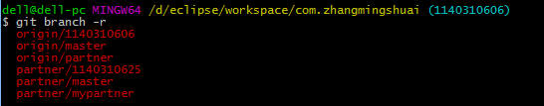
8. 将自己搭档对Lab1做出的变化合并到自己的本地仓库的“学号”分支
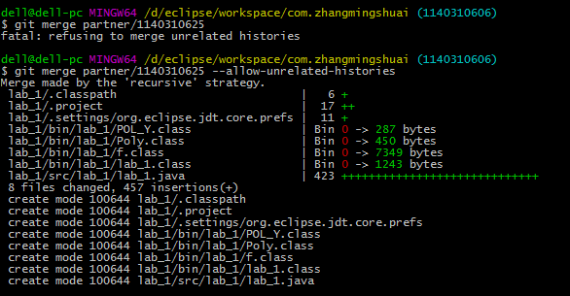

9. 再次将当前本地仓库的全部内容推送至自己的GitHub
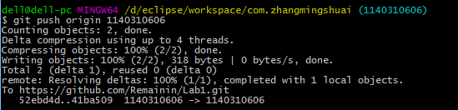
10. 查看本地仓库当前完整的版本变迁树
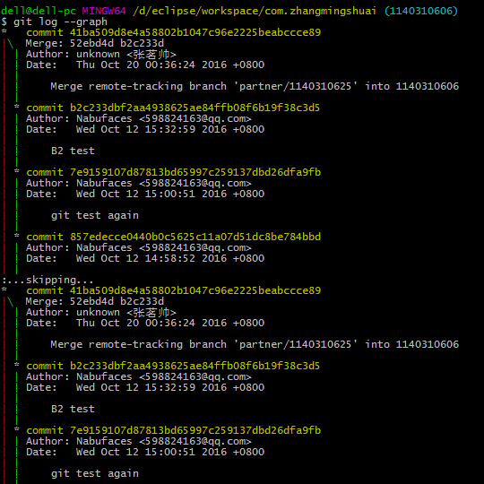
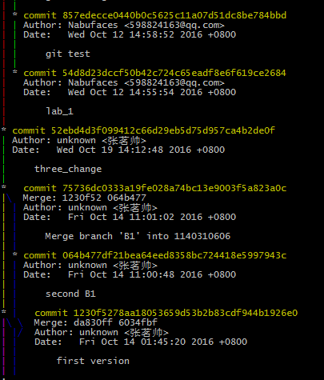
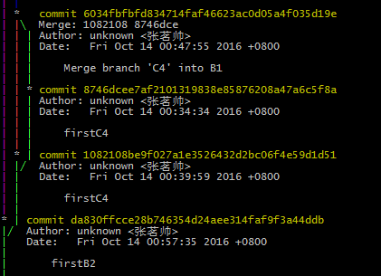
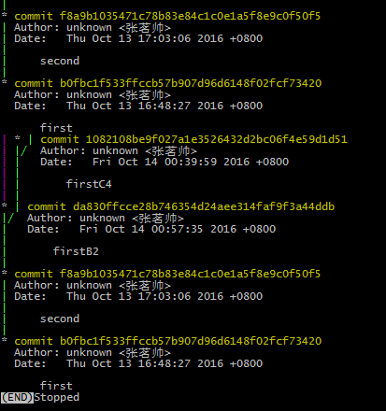
11. 不再关注搭档的GitHub Lab1仓库
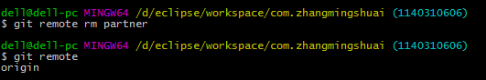
12. 做完上述各步骤之后，将本地仓库的HEAD切换回master分支，确保自己本地文件系 统恢复到Lab1结束时的状态
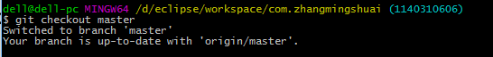

实验场景(4)：GIT高级命令

0：首先，将远程仓库克隆至本地
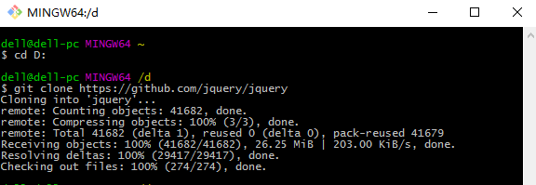
1. 按时间从早到晚的次序列出该项目内的所有commit (该项目的最后一次 commit应该在最后出现)
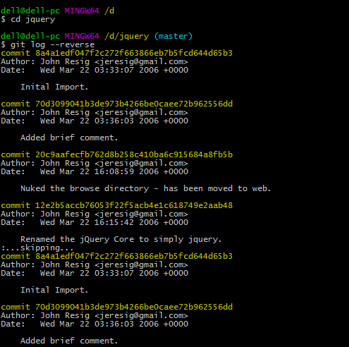
2. 选定一个commit，找出其父commit、提交者信息、作者信息、日期
注：在此，我选定的commit是第七次

3. 查询由 m.goleb@gmail.com 作为提交者的全部commit，每行一条，展示 SHA、提交时间、message，从晚到早的次序排序
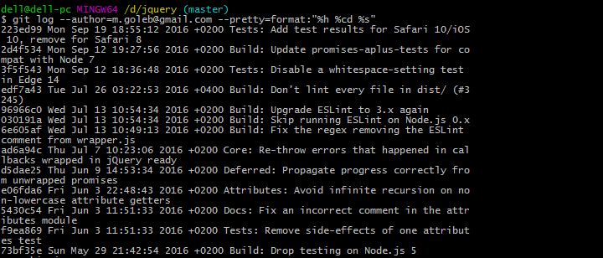
4. 获得该仓库内的所有tag，按时间从早到晚排序
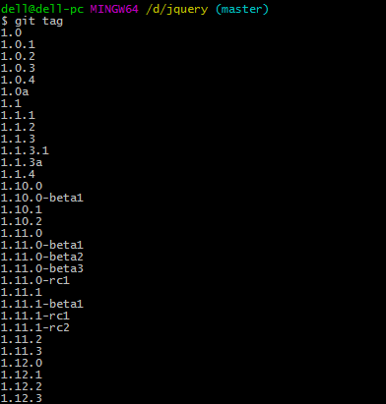

5. 任选两个时间相邻的commit，找出它们的哪些文件做了修改，并分别给出 增加的文件、删除的文件、修改的文件、重命名的文件、代码变化的行数、 变化的代码内容
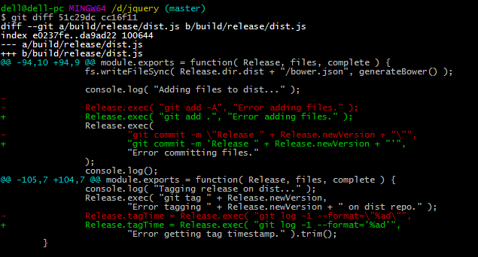
注：在此，我选择查看的第七次和第六次commit的区别
6. 选定一个commit，选定其中一个文件，查询该文件的每一行的owner
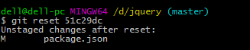
注：在此，我选定的commit是第七次的提交
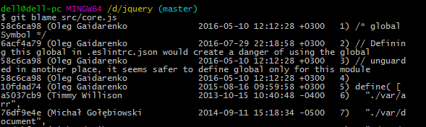

7. 查询该仓库当前HEAD的位置
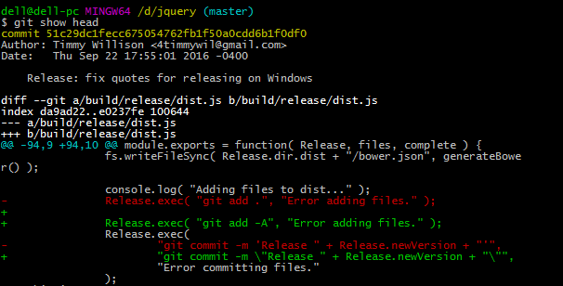

在Eclipse中安装和使用Git Plugin

Eclipse中Git plugin的安装和配置
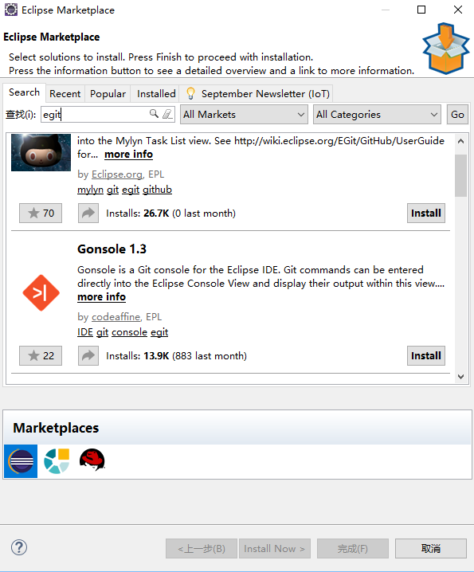
注：在eclipse下搜索egit插件
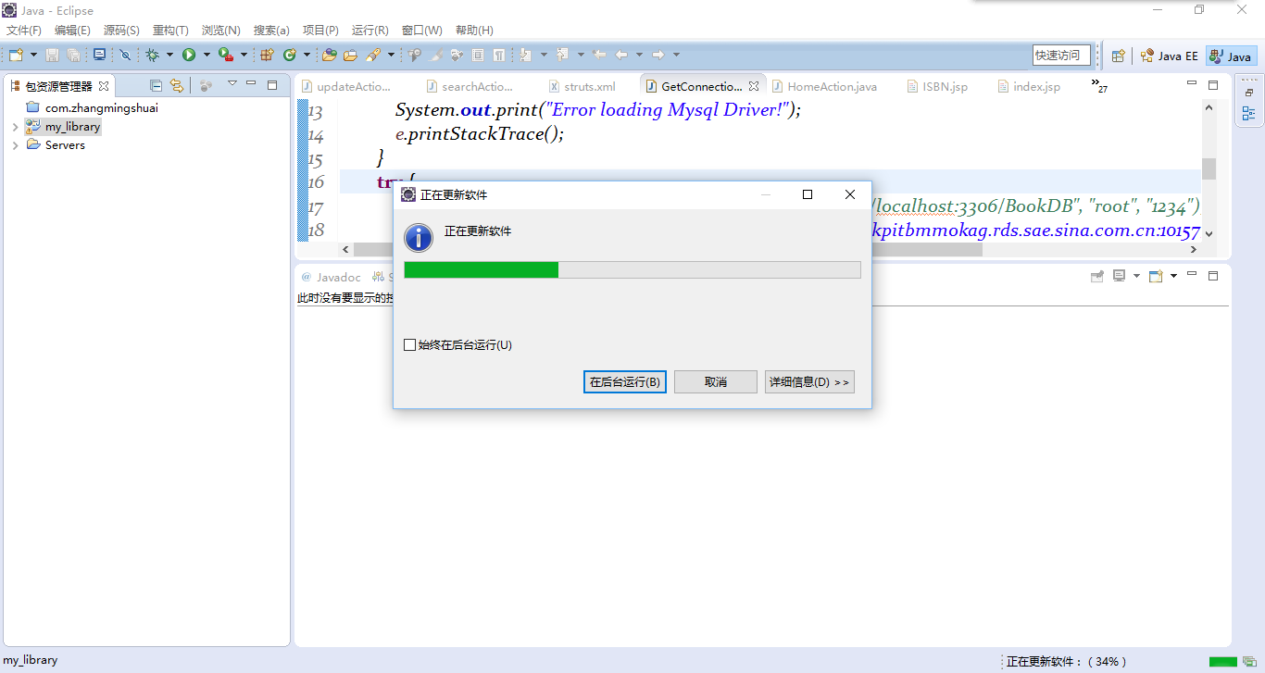
注：对于我的eclipse，只需更新egit即可，曾经拥有过
我也不知道曾经为何就有过，可能是安装egit的过程中自动安装了egit

Eclipse中使用Git plugin
1. 在Eclipse中，将自己的Lab2纳入git管理
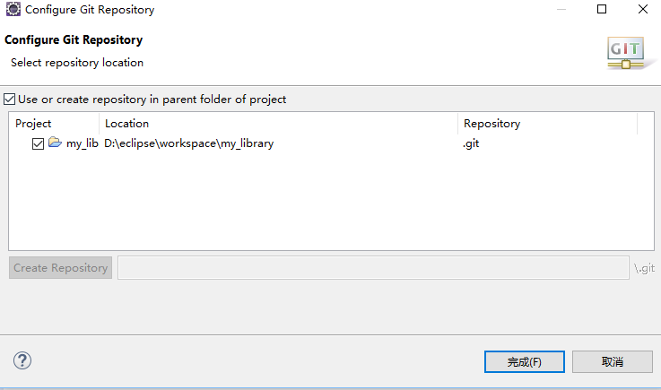

2. 对Lab2进行若干修改，使用eGit对其进行提交操作
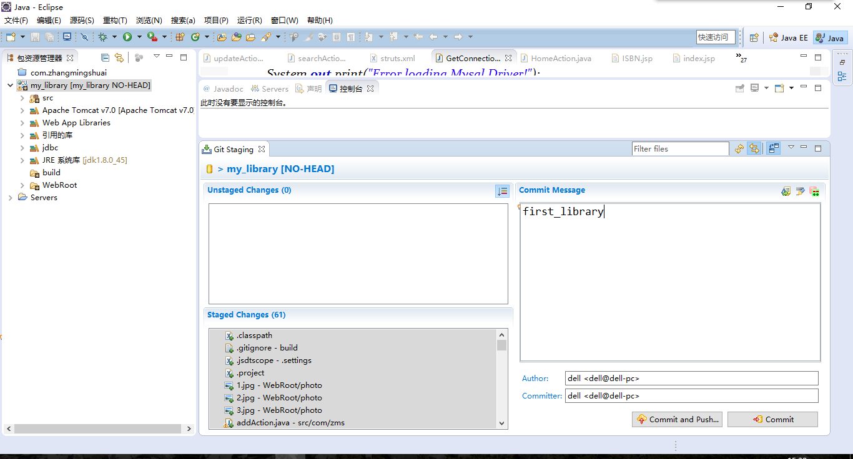
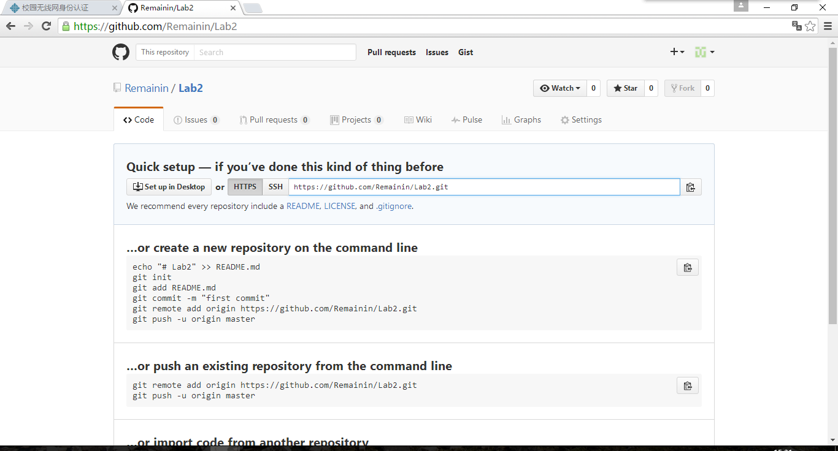
注：在github上建立Lab2仓库

3. 将Lab2内容推送至个人GitHub的Lab2仓库
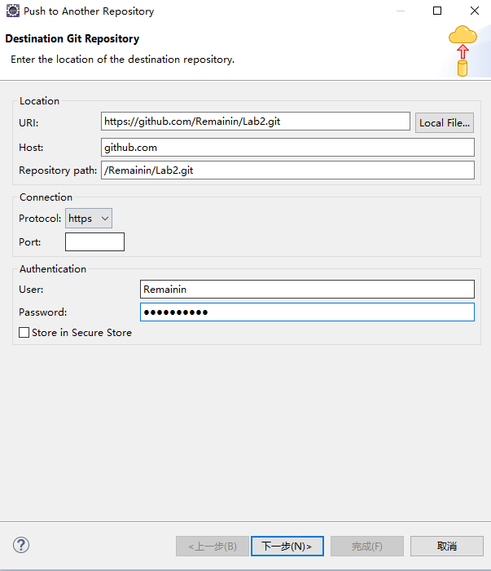
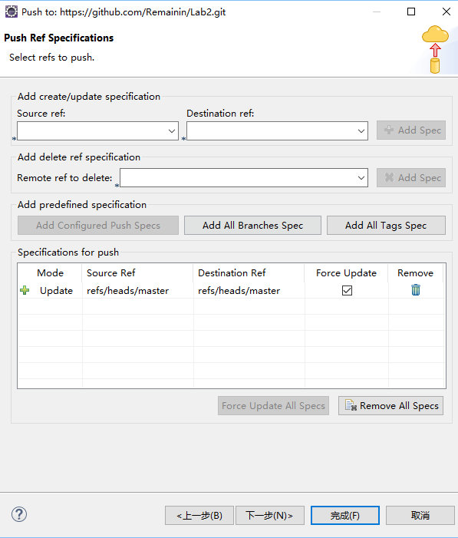
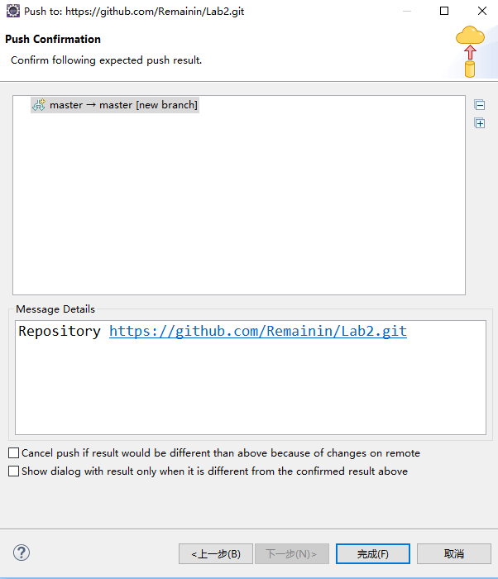

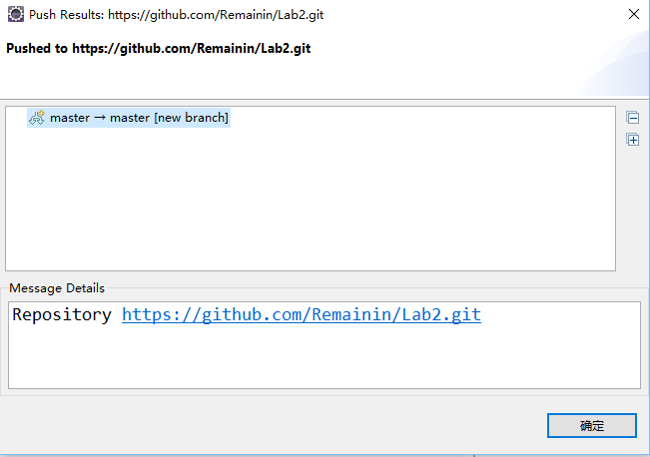
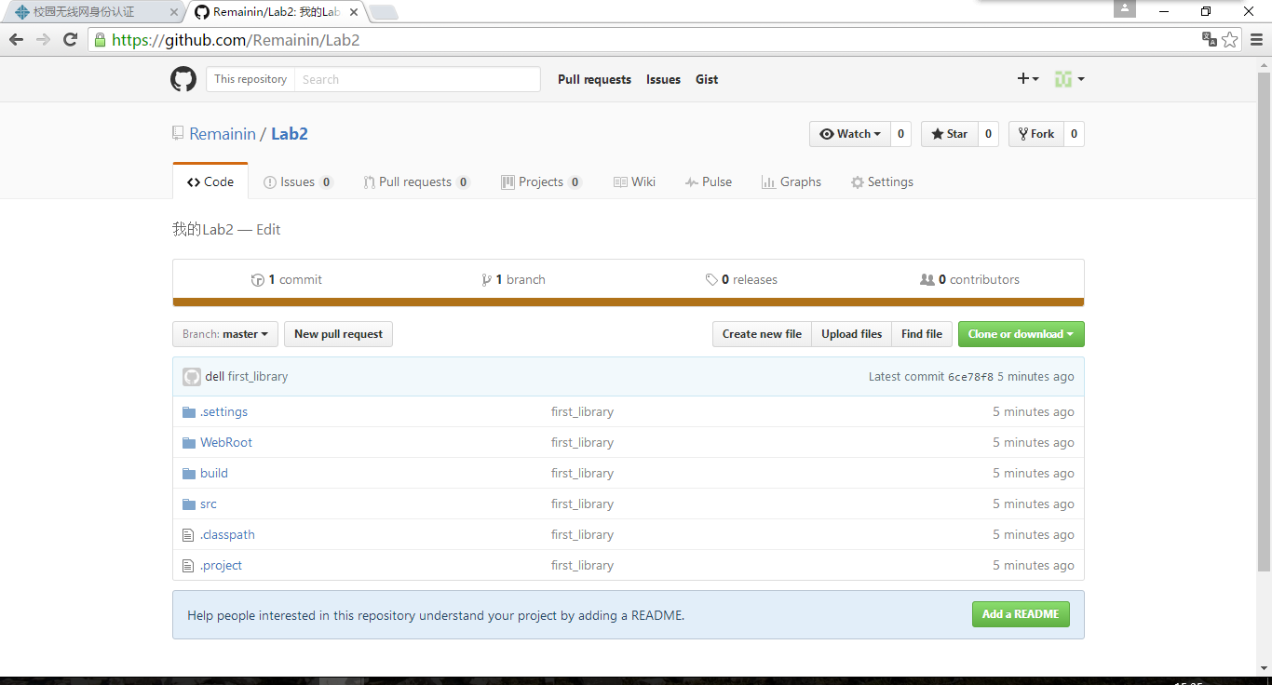

计划与实际进度
任务编号 | 计划时间长度（分钟） | 实际耗费时间（分钟） | 提前或延期的原因分析
1：git安装配置 | 10min | 10min | 如期完成任务
2：场景1  场景2 | 60min | 90min | 初次接触git，在网上边看教程边做，速度较慢
3：场景3 | 40min | 30min | 对git有了一定了了解后，做场景3也相对得心应手一些
4：场景4 | 40min | 45min | 在网上查询了一些高级命令的知识
5：egit | 30min | 10min | 之前看到室友配置egit的过程，成功偷师

小结
本次实验是我第一次使用git版本管理工具，同时，我也深深的爱上了这个功能强大的工具。
之前的软件开发过程中，经常在IDE下直接修改保存，然后运行，有些时候发现某一次改动不正确，希望回到以前的版本，但尽管疯狂ctrl+Z，却于事无补，十分恼火，到头来还是重新思考，重新写，十分浪费时间，但git完美解决了这个问题，我们的每一次commit都会得到保存。若不希望破坏主要内容，我们也可以在一个分支上进行操作，需要的时候再进行合并。对代码的管理十分高效
Git在个人开发和团队开发中都有着十分重要的作用。在个人开发的过程中，git工具有利于对自己代码的全部版本进行保存，方便日后的查看和恢复；而在团队的开发过程中，git的作用更加的凸显了出来，一个项目的成功开发需要团队中的每个人互相协同工作，而在传统的开发过程中，团队之间对于代码的合并、交流有很大的困难，而且开发速度极为缓慢，有些时候可能需要等待上一个人完成任务后才可以开始自己的任务，代码质量也得不到保障。但使用git版本管理后，团队开发显得容易了许多，提高了开发的并行性，容错率也得到的提高，git中merge的存在也极大程度上方便了团队代码的合并。缩短了开发进程，提高了开发效率。
我之前没有用过其他的版本控制软件，但对git的优势有着一定的了解：版本库本地化，支持离线提交，相对独立不影响协同开发；支持快速切换分支方便合并，比较合并性能好；分布式版本库，无单点故障，内容完整性好等等。
关于git的适用场景，我觉得当个人开发小程序的时候，尤其是那种一次开发即完成任务的简单开发不需要使用git来进行版本管理；但当个人大型开发或团队开发时，git的使用就显得尤为重要了。
总的来说，掌握git是必要的，无论对于今后的实验，还是针对未来更多的项目开发。

